Zad. 1.

Stylizacja -> wartość unikalna

Filtruj -> Mixed Trees

Wektor -> analiza -> podstawowe statystyki pól -> pole do wyliczenia: area_km2



Zad. 2.

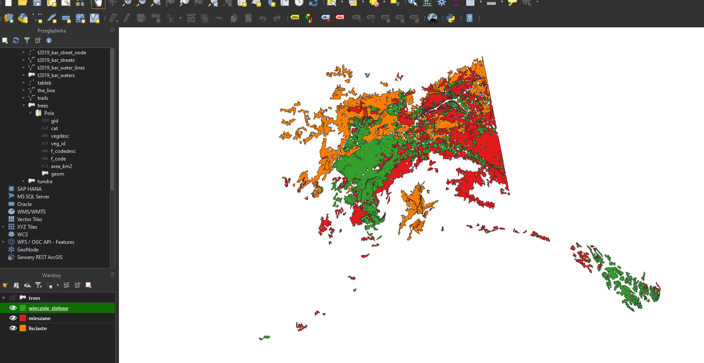

Zad. 3.

W tabeli atrybutów kalkulator pól -> funkcja length($geometry)

Przycięcie do regionu Matanuska – Susitna, statystyki z pola length

Zad. 4.

Średnia wysokość lotnisk militarnych: filtr na pole „use” = ‘Military’. Statystyki dla pola elev



Ile militarnych lotnisk: tyle ile wartości elev, ta sama statystyka

Ile lotnisk położonych wyżej niż 1400: 1

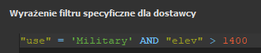

Usuwanie: tabela atrybutów, zaznacz i usuń

Zad. 5.

Filtrowanie warstwy „regions” (name_2) do ‘Bristol Bay’ i warstwy popp (f_codedesc) do ‘Building’, przycięcie popp do regions, otworzyć tabelę atrybutów nowej warstwy

Zad. 6. +

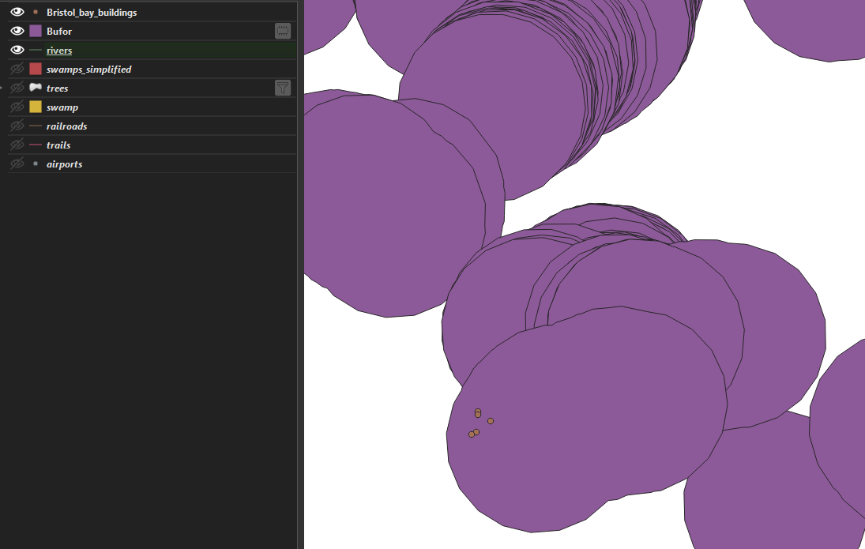

Zad. 7.

Wektor -> analiza -> przecięcia linii



Zad. 8.

Wektor -> geometria -> wydobądź wierzchołki



Zad. 9.

Wektor -> geoprocessing -> suma (regions, buf air)

Filtr:

Wektor -> geoprocessing -> różnica(Suma, buf rail)

Zad. 10.

Przed

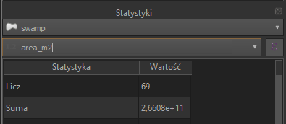

Po

Powierzchnia nie zmieniła się

   
-  


= 808